## 3.化学反应速率、化学平衡图像分析

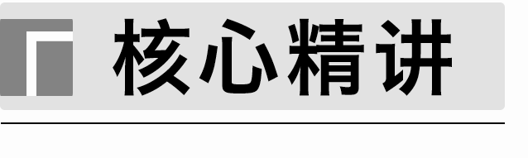

化学平衡与平衡转化率

(1)转化率和平衡转化率

转化率有未达到平衡的转化率和已达到平衡的平衡转化率，在审题的时候一定要注意转化率是否为平衡转化率。

(2)转化率与温度的关系

|  |  |
| --- | --- |
| 可逆反应的焓变Δ*H* | 升高温度 |
| 吸热反应，Δ*H*＞0 | 未达到平衡的转化率增大 |
| 已达到平衡的平衡转化率增大 |
| 放热反应，Δ*H*＜0 | 未达到平衡的转化率增大 |
| 已达到平衡的平衡转化率减小 |

(3)增大反应物的浓度与平衡转化率的关系(其中A、B、C均为气体)

|  |  |  |  |  |
| --- | --- | --- | --- | --- |
| 可逆反应 | 改变条件 | 平衡移动方向 | 反应物转化率 | 备注 |
| A＋BC | 增大A的浓度 | 正向移动 | *α*(A)减小*α*(B)增大 | － |
| AB＋C | 增大A的浓度 | 正向移动 | *α*(A)减小 | 反应物转化率实际是考虑压强的影响 |
| 2AB＋C | 增大A的浓度 | 正向移动 | *α*(A)不变 |
| 3AB＋C | 增大A的浓度 | 正向移动 | *α*(A)增大 |

(4)如果两气体物质的投料比按照化学计量数投料，那么无论是否达到化学平衡，两者的转化率一直相等。

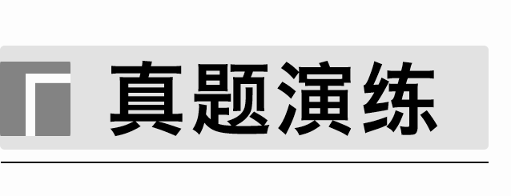

1．(2023·江苏，13)二氧化碳加氢制甲烷过程中的主要反应为

CO2(g)＋4H2(g)===CH4(g)＋2H2O(g)　Δ*H*＝－164.7 kJ·mol－1

CO2(g)＋H2(g)===CO(g)＋H2O(g)　Δ*H*＝41.2 kJ·mol－1

在密闭容器中，1.01×105 Pa、*n*起始(CO2)∶*n*起始(H2)＝1∶4时，CO2平衡转化率、在催化剂作用下反应相同时间所测得的CO2实际转化率随温度的变化如图所示。CH4的选择性可表示为×100%。下列说法正确的是(　　)

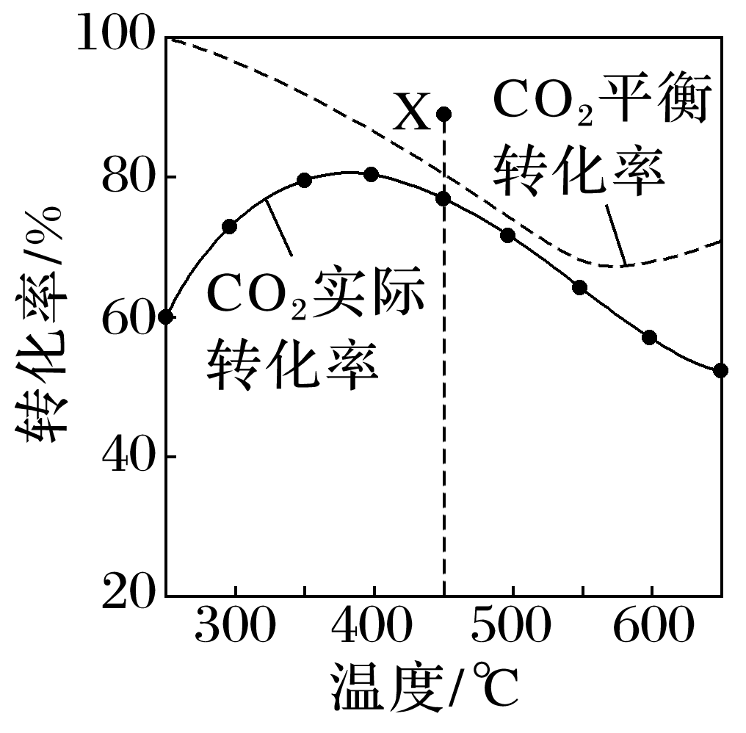

A．反应2CO(g)＋2H2(g)===CO2(g)＋CH4(g)的焓变Δ*H*＝－205.9 kJ·mol－1

B．CH4的平衡选择性随着温度的升高而增加

C．用该催化剂催化二氧化碳反应的最佳温度范围约为480～530 ℃

D．450 ℃时，提高的值或增大压强，均能使CO2平衡转化率达到X点的值

2．(2022·江苏，13)乙醇-水催化重整可获得H2。其主要反应为C2H5OH(g)＋3H2O(g)===2CO2(g)＋6H2(g)　Δ*H*＝173.3 kJ·mol－1，CO2(g)＋H2(g)===CO(g)＋H2O(g)　Δ*H*＝41.2 kJ·mol－1，在1.0×105 Pa、*n*始(C2H5OH)∶*n*始(H2O)＝1∶3时，若仅考虑上述反应，平衡时CO2和CO的选择性及H2的产率随温度的变化如图所示。

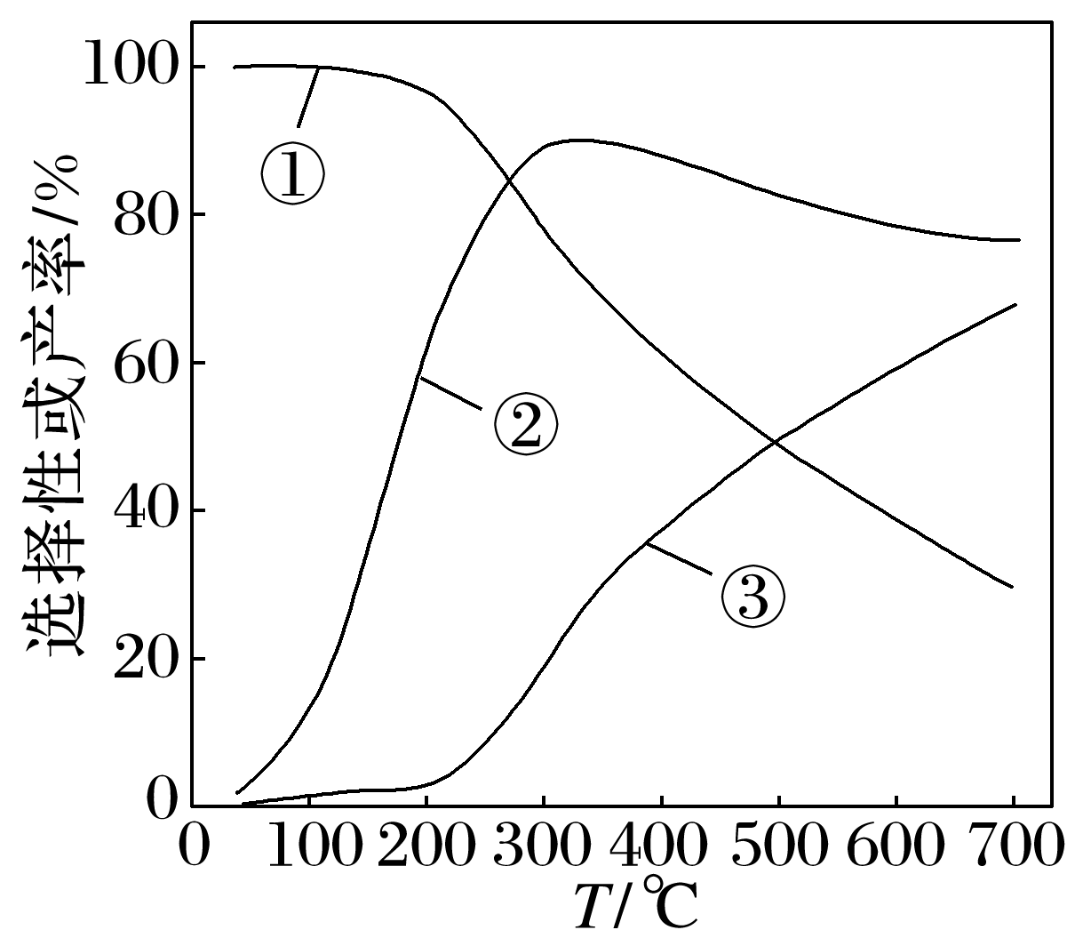

CO的选择性＝×100%，下列说法正确的是(　　)

A．图中曲线①表示平衡时H2产率随温度的变化

B．升高温度，平衡时CO的选择性增大

C．一定温度下，增大可提高乙醇平衡转化率

D．一定温度下，加入CaO(s)或选用高效催化剂，均能提高平衡时H2产率

3．(2021·江苏，14)NH3与O2作用分别生成N2、NO、N2O的反应均为放热反应。工业尾气中的NH3可通过催化氧化为N2除去。将一定比例的NH3、O2和N2的混合气体以一定流速通过装有催化剂的反应管，NH3的转化率、生成N2的选择性[×100%]与温度的关系如图所示。

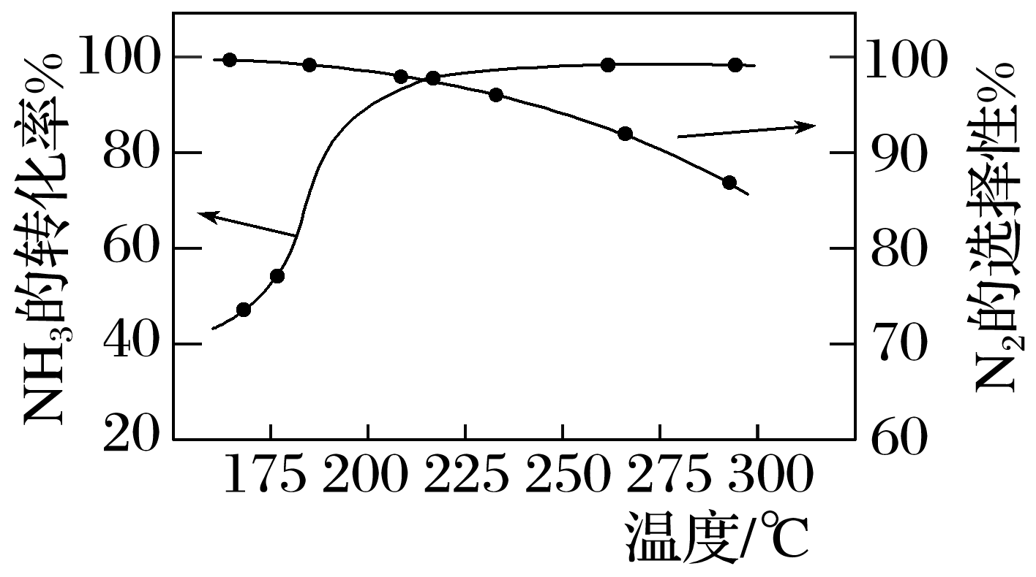

下列说法正确的是(　　)

A．其他条件不变，升高温度，NH3的平衡转化率增大

B．其他条件不变，在175～300 ℃范围，随温度的升高，出口处N2和氮氧化物的量均不断增大

C．催化氧化除去尾气中的NH3应选择反应温度高于250 ℃

D．高效除去尾气中的NH3，需研发低温下NH3转化率高和N2选择性高的催化剂

4．(2023·辽宁，12)一定条件下，酸性KMnO4溶液与H2C2O4发生反应，Mn(Ⅱ)起催化作用，过程中不同价态含Mn粒子的浓度随时间变化如图所示。下列说法正确的是(　　)

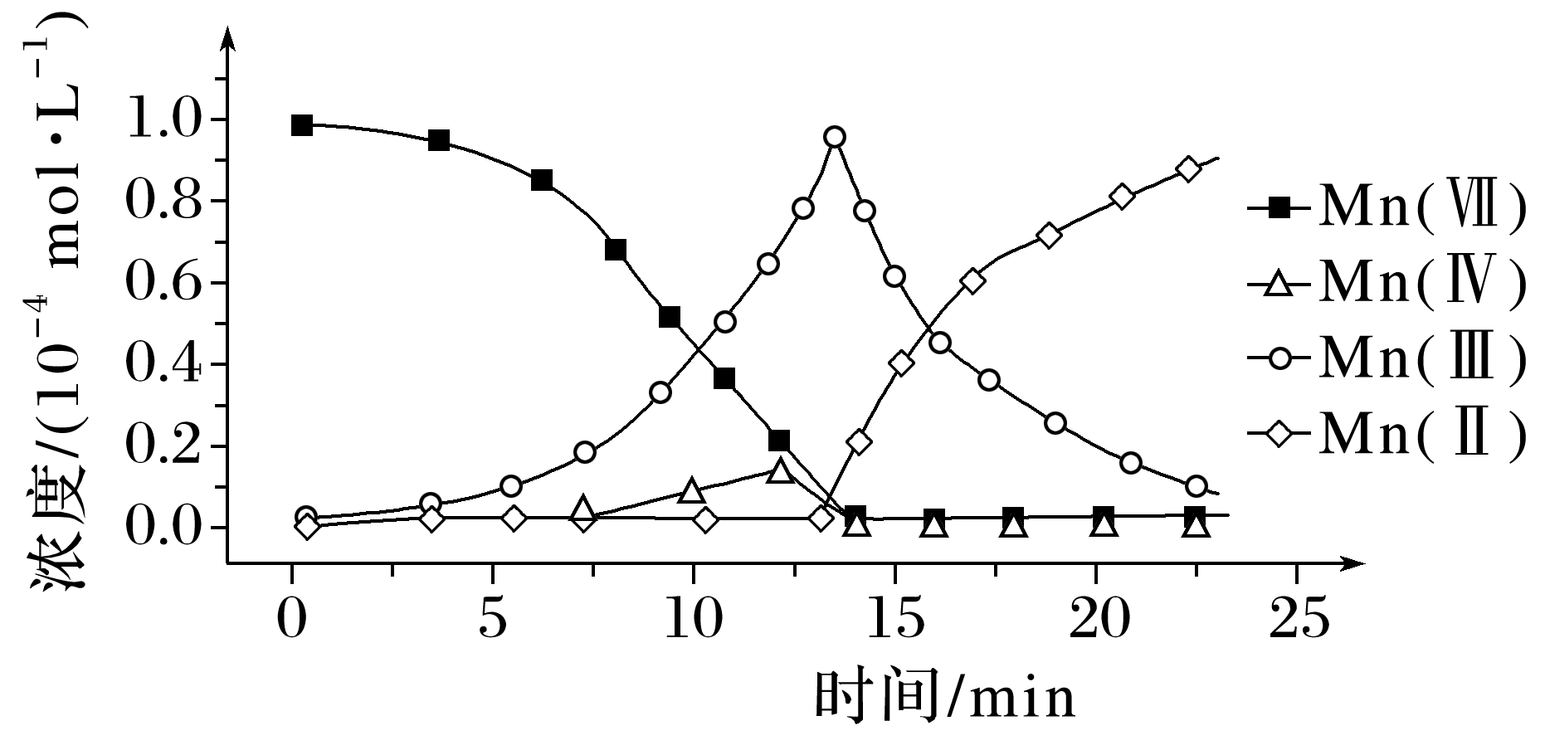

A．Mn(Ⅲ)不能氧化H2C2O4

B．随着反应物浓度的减小，反应速率逐渐减小

C．该条件下，Mn(Ⅱ)和Mn(Ⅶ)不能大量共存

D．总反应为：2MnO＋5C2O＋16H＋===2Mn2＋＋10CO2↑＋8H2O

5．(2023·山东，14改编)一定条件下，化合物E和TFAA合成H的反应路径如下：

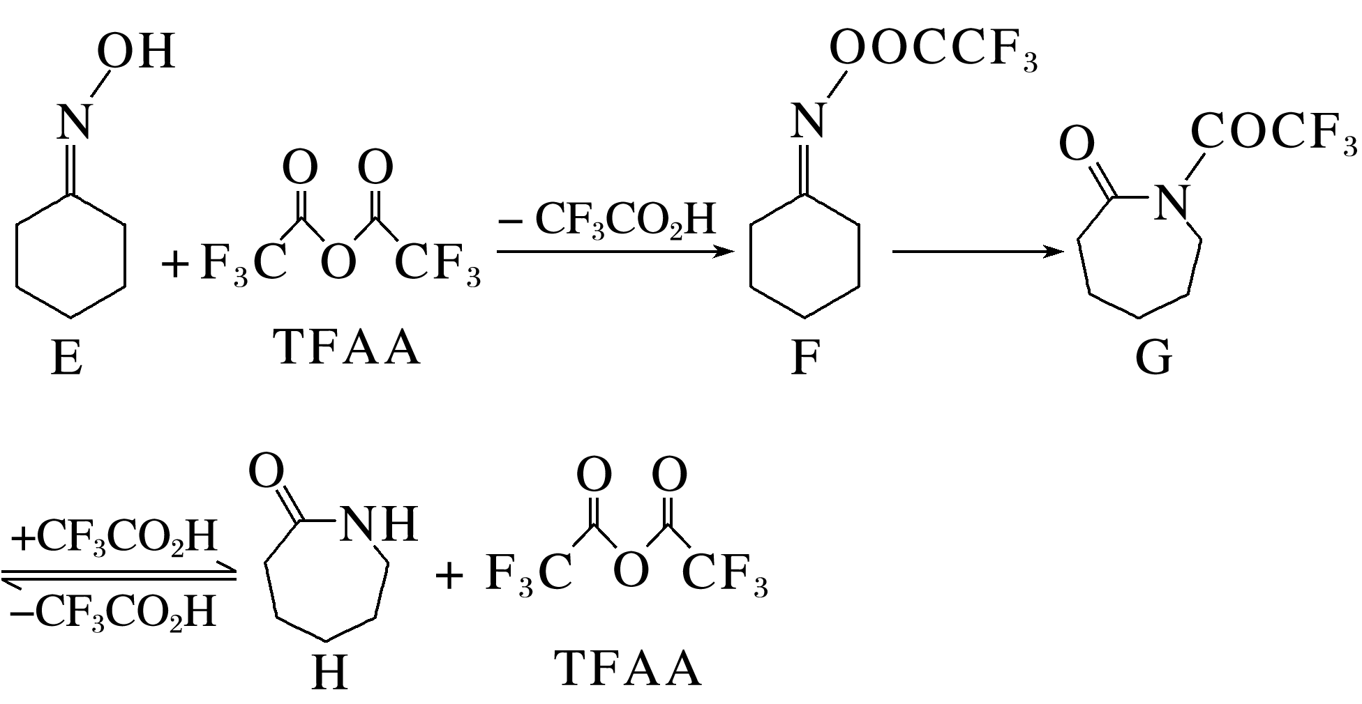

已知反应初始E的浓度为0.10 mol·L－1，TFAA的浓度为0.08 mol·L－1，部分物种的浓度随时间的变化关系如图所示，忽略反应过程中的体积变化。下列说法正确的是(　　)

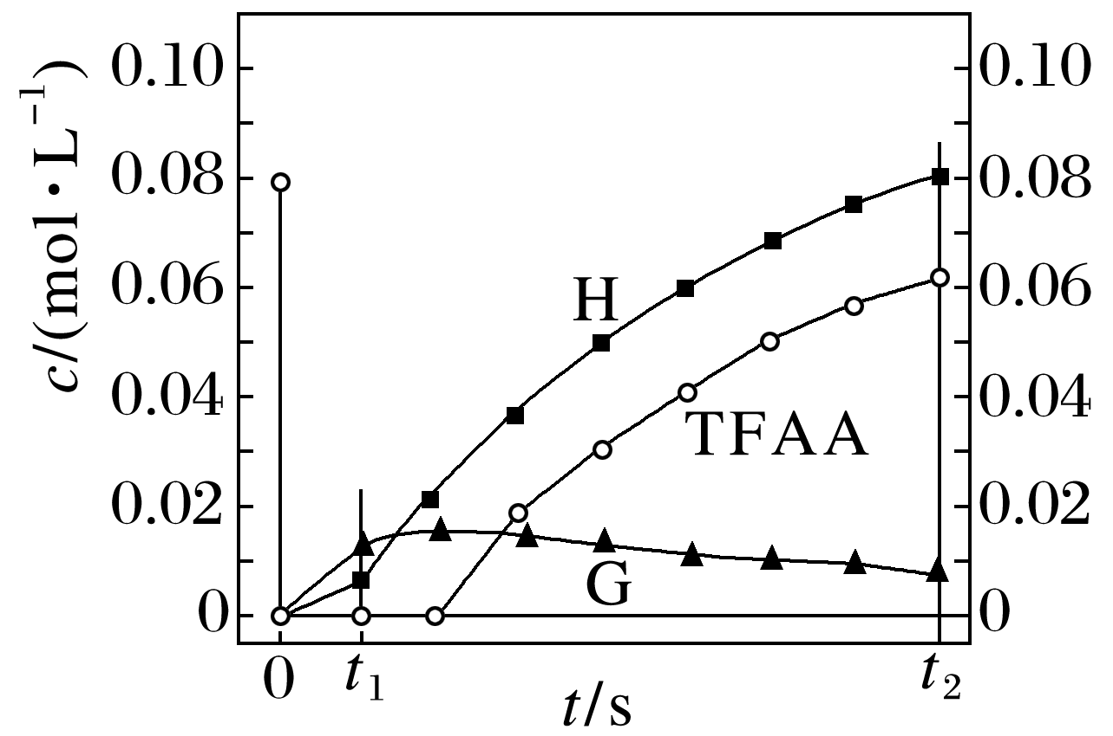

A．*t*1时刻，体系中有E存在

B．*t*2时刻，体系中无F存在

C．E和TFAA反应生成F的活化能很大

D．反应达平衡后，TFAA的浓度为0.08 mol·L－1

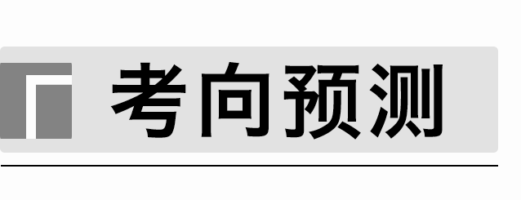

1．(2022·江苏苏北、苏中七市三模)优化焦炭水蒸气重整工艺可制得CO含量较低的氢燃料。0.1 MPa 下，＝4，向容器中加入一定量的焦炭和水蒸气。体系中发生如下反应：

反应Ⅰ.C(s)＋H2O(g)===CO(g)＋H2(g)　Δ*H*＝＋131.3 kJ·mol－1

反应Ⅱ.CO(g)＋H2O(g)===CO2(g)＋H2(g)

Δ*H*＝－41.2 kJ·mol－1

反应Ⅲ.2CO(g)＋2H2(g)===CH4(g)＋CO2(g)　Δ*H*＝－205.8 kJ·mol－1

达到平衡时，H2的产率和CO、CO2、CH4干态体积分数()随温度变化如图所示。下列说法正确的是(　　)

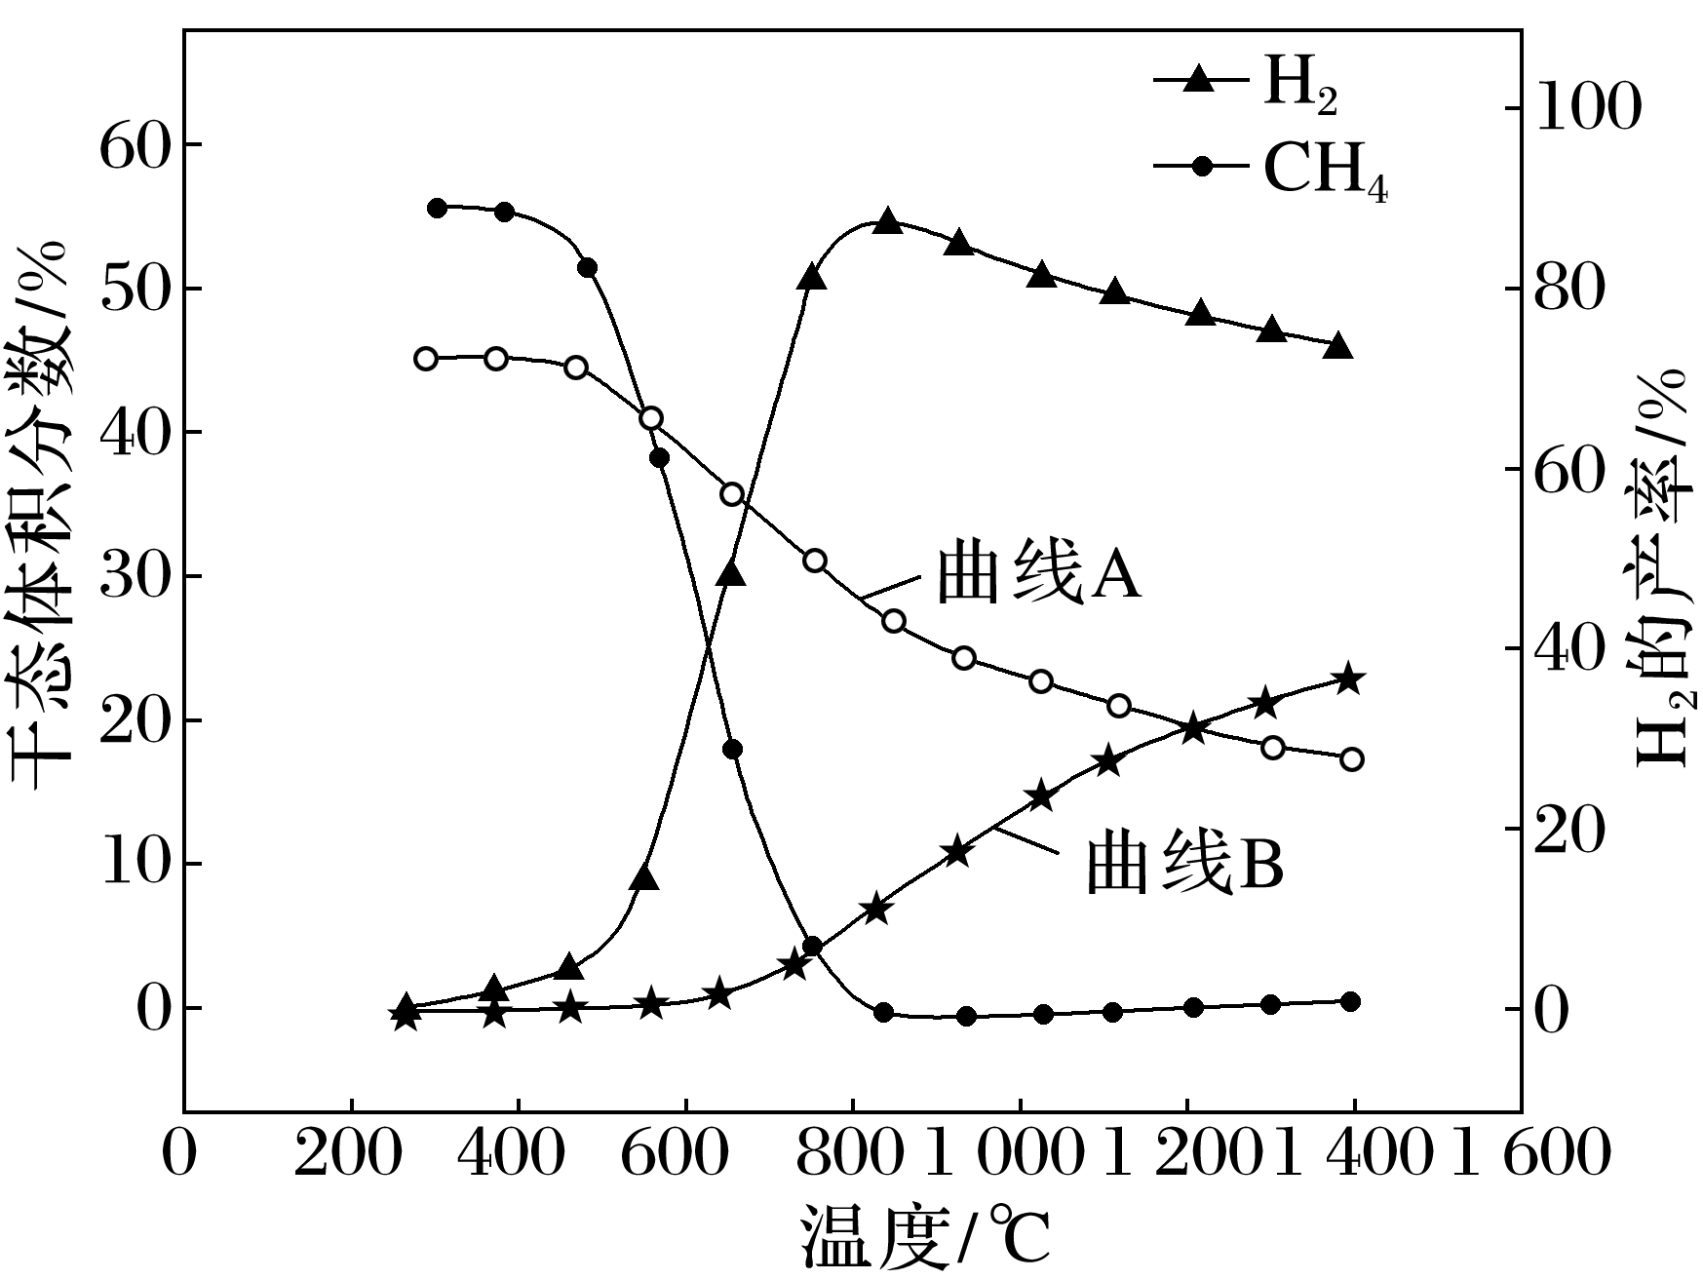

A．曲线B表示CO2干态体积分数随温度变化

B．制备CO含量低的氢燃料应选择200～600 ℃

C．800～1 400 ℃，随温度升高H2的产率降低，是因为反应Ⅲ正向进行程度增大

D．1 200 ℃，向平衡体系中通入水蒸气，再次达到平衡时，*c*(CO)·*c*(H2)的值比原平衡的大

2．(2023·海安高级中学高三下学期月考)CO2催化加氢合成甲醇是重要的碳捕获利用与封存技术。CO2催化加氢主要反应有：

反应Ⅰ.CO2(g)＋3H2(g)===CH3OH(g)＋H2O(g)　Δ*H*1＝－49.4 kJ·mol－1

反应Ⅱ.CO2(g)＋H2(g)===CO(g)＋H2O(g)　Δ*H*2＝＋41.2 kJ·mol－1

压强分别为*p*1、*p*2时，将＝1∶3的混合气体置于密闭容器中反应，不同温度下体系中CO2的平衡转化率和CH3OH、CO的选择性如图所示。

CH3OH的选择性＝×100%

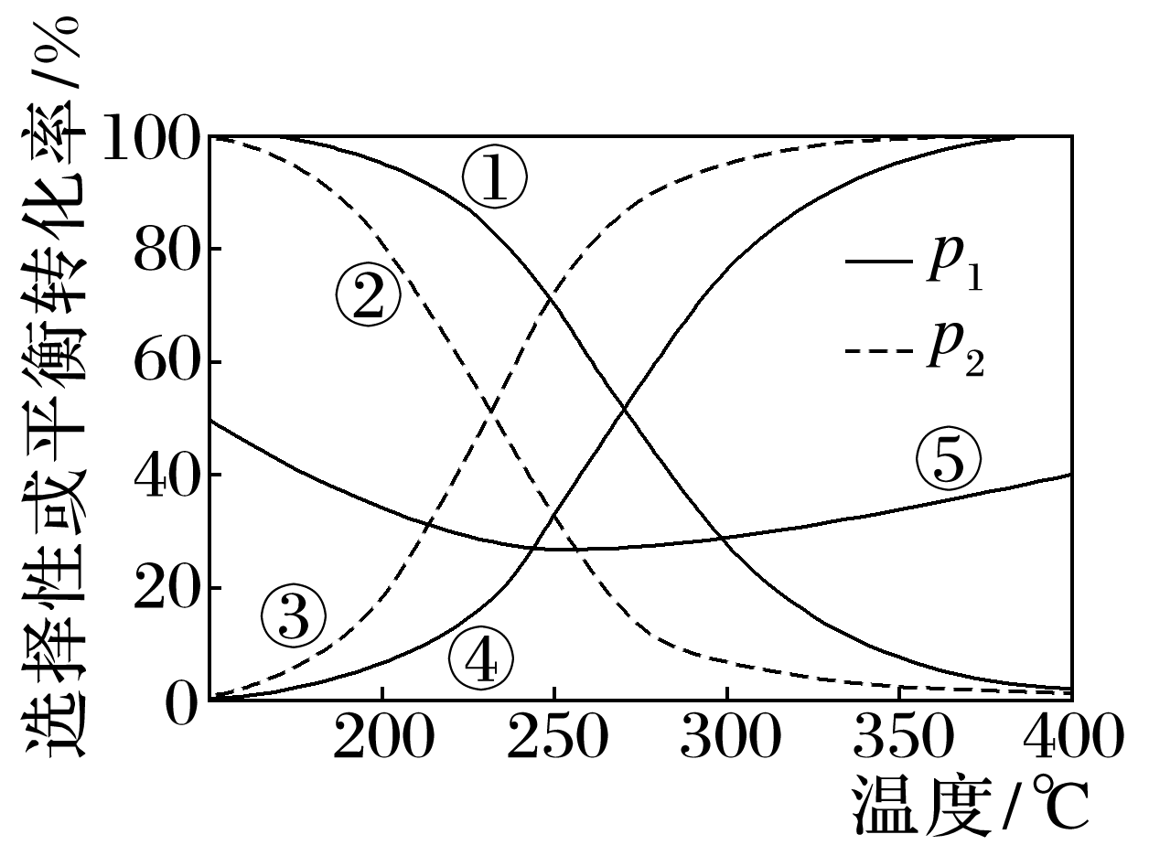

下列说法正确的是(　　)

A．反应CO(g)＋2H2(g)===CH3OH(g)为吸热反应

B．曲线③④表示CO的选择性，且*p*1＞*p*2

C．相同温度下，反应Ⅰ、Ⅱ的平衡常数：*K*(Ⅰ)＞*K*(Ⅱ)

D．一定温度下，调整＝1∶2，可提高CO2的平衡转化率

3．在恒压、NO和O2的起始浓度一定的条件下，催化反应2NO(g)＋O2(g)2NO2(g)在相同时间内测得不同温度下NO转化率如图中实线所示(虚线表示相同条件下NO的平衡转化率随温度的变化)。下列说法正确的是(　　)

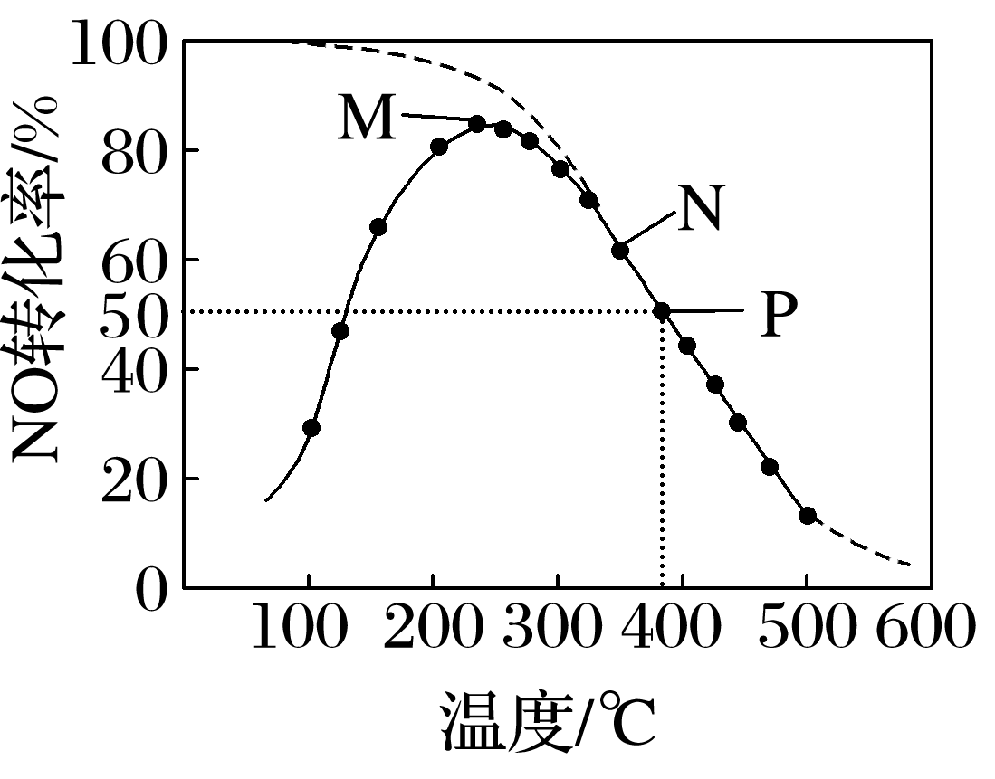

A．平衡常数：*K*M<*K*N<*K*P

B．M点条件下，反应恰好达到平衡

C．N点条件下，增加O2浓度能提高NO转化率

D．若P点条件下，O2起始浓度为*a* mol·L－1，则其平衡常数*K*＝

4．(2023·海安高级中学高三下学期模拟)飞机在平流层飞行时，尾气中的NO会破坏臭氧层。如何有效消除NO成为环保领域的重要课题。某研究小组用新型催化剂对CO、NO催化转化进行研究，测得一段时间内NO的转化率、CO剩余的百分率随温度变化情况如图所示。已知NO可发生下列反应：

反应Ⅰ：2CO(g)＋2NO(g)2CO2(g)＋N2(g)　Δ*H*1

反应Ⅱ：2NO(g)N2(g)＋O2(g)　Δ*H*2

下列叙述不正确的是(　　)

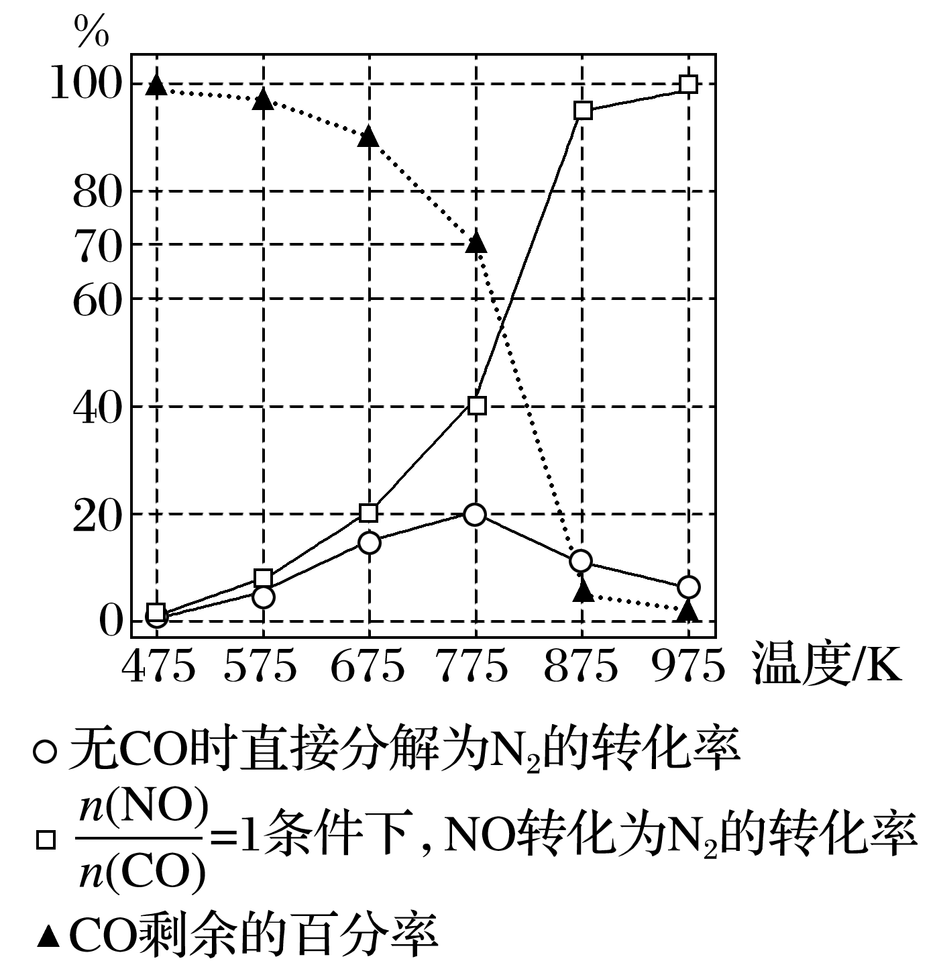

A．Δ*H*1＜0，Δ*H*2＜0

B．温度大于775 K时，催化剂活性降低

C.＝1时，控制温度875 K已可较好的去除NO

D．775 K，＝1时，不考虑其他反应，该时刻*n*(CO2)∶*n*(N2)≈3∶2

5．(2023·海安高级中学高三下学期阶段考试)CO2热还原制CH4和CO。在常压、Ru/TiO2催化下，CO2和H2混合气体(体积比1∶4)进行反应，测得CO2转化率、CH4和CO的选择性随温度变化如图所示。

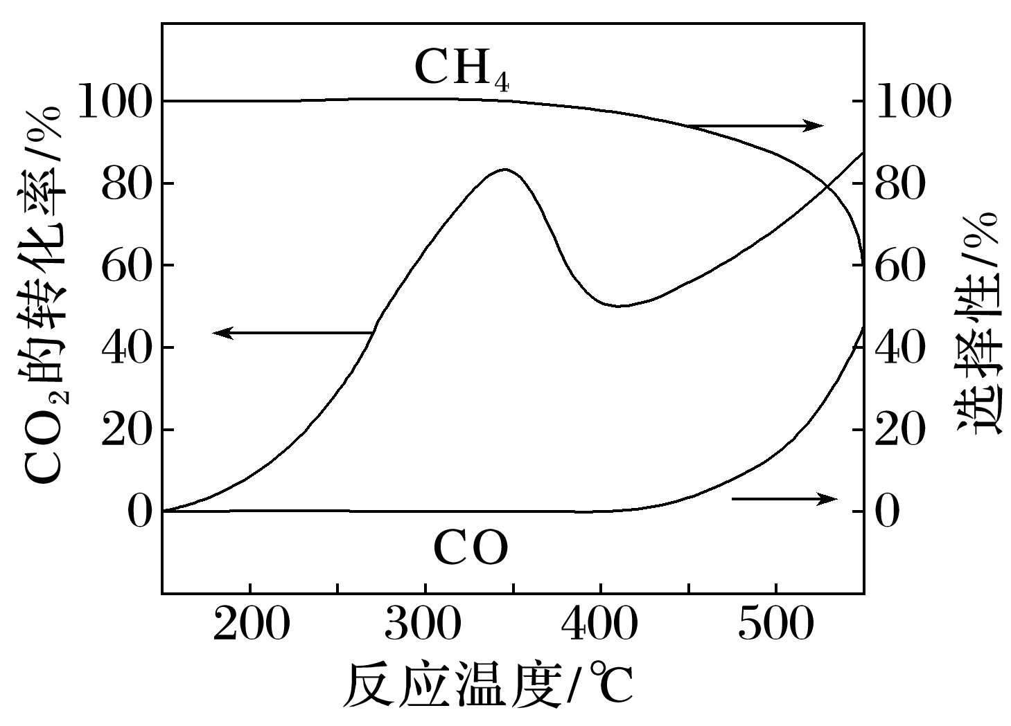

反应Ⅰ：CO2(g)＋4H2(g)CH4(g)＋2H2O(g)　Δ*H*1

反应Ⅱ：CO2(g)＋H2(g)CO(g)＋H2O(g)　Δ*H*2

下列说法正确的是(　　)

A．温度为320 ℃至370 ℃，CH4的产率降低

B．一定温度下，加入CaO(s)能提高CO的平衡产率

C．其他条件不变，升高温度，CH4的平衡产率增大

D．改变压强，对CO产率没有影响